Noworodki (100 pkt)
Pliki noworodki.txt oraz mamy.txt zawierają dane o dzieciach i ich matkach. W pliku noworodki.txt każdy wiersz zawiera następujące informacje o jednym dziecku, rozdzielone znakami odstępu: identyfikator, płeć (c – córka, s – syn), imię, data urodzenia, waga [g], wzrost [cm] oraz identyfikator matki.
Przykład:
1 c Agnieszka 20-lis-1999 2450 48 33
W pliku mamy.txt każdy wiersz zawiera informacje o jednej kobiecie, rozdzielone znakami odstępu: identyfikator matki, imię, wiek.
Przykład:
1 Agata 25
Identyfikator matki z pliku noworodki.txt odpowiada identyfikatorowi w pliku mamy.txt. Wykorzystując dane zawarte w plikach mamy.txt i noworodki.txt oraz dostępne narzędzia informatyczne, wykonaj poniższe polecenia.
Odpowiedzi umieść w pliku tekstowym odpowiedzi_noworodki.txt, każdą odpowiedź poprzedź literą oznaczającą stosowny podpunkt.
a) Podaj imię i wzrost najwyższego chłopca oraz imię i wzrost najwyższej dziewczynki. Uwaga: Jest tylko jeden taki chłopiec i tylko jedna taka dziewczynka.
b) W którym dniu urodziło się najwięcej dzieci? Podaj datę i liczbę dzieci. Uwaga: Jest tylko jeden taki dzień.
c) Podaj imiona kobiet w wieku poniżej 25 lat, które urodziły dzieci o wadze powyżej 4000 g.
d) Podaj imiona i daty urodzenia dziewczynek, które odziedziczyły imię po matce.
e) W pliku noworodki.txt zapisane są informacje o narodzinach bliźniąt. Bliźnięta można rozpoznać po tej samej dacie urodzenia i tym samym identyfikatorze matki. Pamiętaj, że przykładowo Jacek i Agatka oraz Agatka i Jacek to ta sama para. Możesz założyć, że w danych nie ma żadnych trojaczków, czworaczków, itd. Podaj daty, w których urodziły się bliźnięta.
Do oceny oddajesz poprawnie utworzone relacje (10)………………………………………..
Kwerenada a) (10)…………………………………………..
Kwerenada b) (20)…………………………………………..
Kwerenada c) (20)…………………………………………..
Kwerenada d) (20)…………………………………………..
Kwerenada e) (20)…………………………………………..
Odpowiedzi:
a)
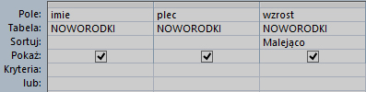
SELECT NOWORODKI.imie, NOWORODKI.plec, NOWORODKI.wzrost
FROM NOWORODKI
ORDER BY NOWORODKI.wzrost DESC;
dla chłopca – Oskar 62, dla dziewczynki – Maja 61
b)
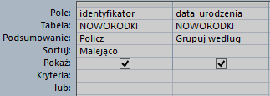
SELECT TOP 1 Count(NOWORODKI.identyfikator)
AS PoliczOfidentyfikator, NOWORODKI.data_urodzenia
FROM NOWORODKI
GROUP BY NOWORODKI.data_urodzenia
ORDER BY Count(NOWORODKI.identyfikator) DESC;
data urodzenia: 1999-11-20, liczba dzieci: 23
c)
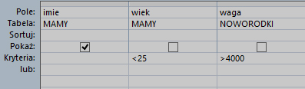

SELECT MAMY.imie
FROM MAMY INNER JOIN NOWORODKI
ON MAMY.identyfikator_matki = NOWORODKI.identyfikator_matki
WHERE (((MAMY.wiek)<25) AND ((NOWORODKI.waga)>4000));
Barbara, Eliza, Janina, Maria, Marzena, Paulina
d)
Tak jak wcześniej w projekcie kwerend dodajemy obydwie nasze tabele. Z tabeli NOWORODKI wybieramy imie i data_urodzenia. Zaś z tabeli MAMY tylko imie. Pierwsze dwa pola zostawiamy bez zmian. W ostatnim, tzn. w polu imie z tabeli MAMY w podsumowaniuwybieramy gdzie. Następnie w kryteriach wpisujemy [NOWORODKI].[imie].
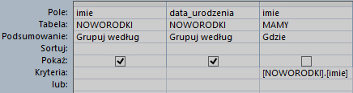
SELECT NOWORODKI.imie, NOWORODKI.data_urodzenia
FROM MAMY INNER JOIN NOWORODKI
ON MAMY.identyfikator_matki = NOWORODKI.identyfikator_matki
WHERE (((MAMY.imie)=[NOWORODKI].[imie]));
Anna 1999-11-21 Wiktoria 1999-11-20

e)
W tym podpunkcie dla odmiany włączymy kreator kwerend, a z niego wybierzemy kreator kwerend wyszukujących duplikaty. Następnie kreator zapyta nas, w której tabeli chcemy szukać duplikatów. Wybierzemy oczywiście tabelę NOWORODKI. Kolejnym krokiem jest przeniesienie pól na drugą stronę, tych które mogą zawierać duplikaty. U nas będzie to data_urodzenia orazidentyfikator_matki. Resztę zostawiamy jak jest i kończymy pracę kreatora. W widoku projektu utworzonej kwerendy możemy odznaczyć drugie i trzecie pole, aby uzyskać zestawienie samych dat.
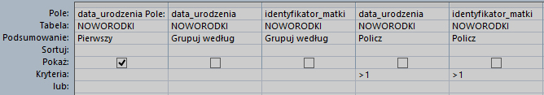
SELECT First(NOWORODKI.data_urodzenia) AS [data_urodzenia Pole]
FROM NOWORODKI
GROUP BY NOWORODKI.data_urodzenia, NOWORODKI.identyfikator_matki
HAVING (((Count(NOWORODKI.data_urodzenia))>1)
AND ((Count(NOWORODKI.identyfikator_matki))>1));
1999-11-19
1999-11-21
1999-11-22
1999-11-23
1999-12-09
1999-12-12

